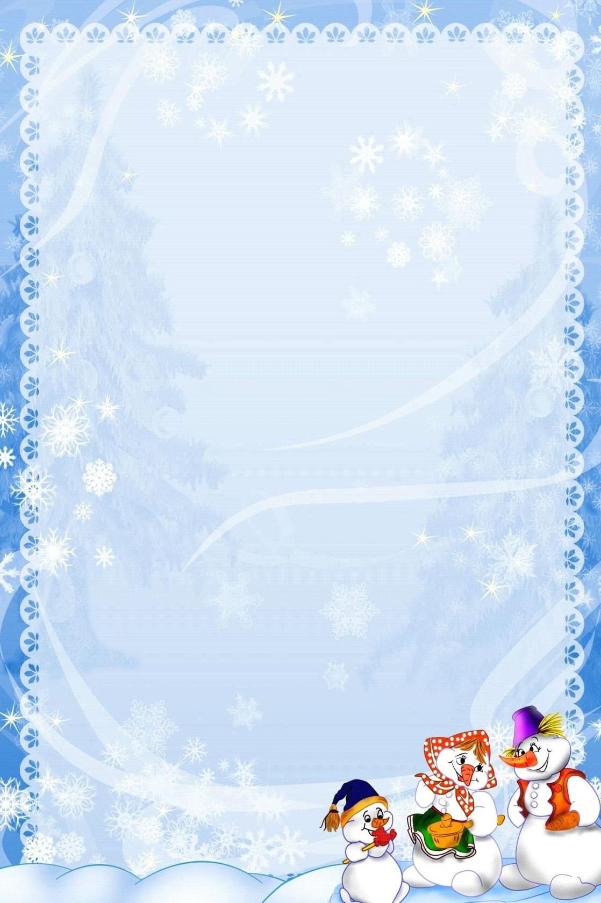

БЕЗОПАСНОСТЬ ДЕТЕЙ - ЗАБОТА РОДИТЕЛЕЙ!

Наступают зимние каникулы – пора отдыха детей, интересных дел, новых впечатлений. У вашего ребенка появится больше свободного времени для приключений и ребяческих фантазий, а у вас – забот и тревог за их безопасность. Чтобы избежать непредвиденных ситуаций с детьми, убедительно просим вас позаботиться о безопасности ваших детей. Помните, что в это время значительно увеличивается риск уличного и бытового травматизма. Организуйте веселые каникулы своим детям.

Памятки для родителей:

Правила безопасной прогулки

- Наденьте ребенку шапку, шарф, варежки и застегните куртку, не выходя из дома, чтобы холодный воздух не проник под одежду.
- Если вы вместе с ним на улице, следите за тем, чтобы он не бегал и не толкал других детей, объясните ему, что можно получить травмы.
- Объясните, что при игре в снежки нельзя их бросать в голову.
- Не позволяйте детям строить снежные тоннели, которые могут обвалиться.
- Расскажите ребенку, что нельзя есть снег и грызть сосульки, а также облизывать металлические поверхности.
- Не позволяйте ему прыгать в сугроб, ведь под снегом могут быть разбитые бутылки, камни, мусор.

Безопасность при катании на санках

- Прежде чем ребенок сядет на санки, проверьте, нет ли в них неисправностей. Если санки оснащены ремнями безопасности, то обязательно пристегните ребенка.
- Не разрешайте ребенку прыгать с трамплинов на санках, так как это может привести к травмам.
- Обязательно присматривайте за ребенком, когда он катается на санках. Если при катании ребенка на санках вам необходимо перейти дорогу, его необходимо высадить из санок. Не катайтесь с ребенком вместе на одних санках.

Безопасное катание на горках

- Расскажите ребенку, что на горках нужно вести себя аккуратно и дисциплинированно, соблюдать очередь при спуске.
- Убедитесь в безопасности горки сами, перед катанием внимательно изучите местность. Проследите за тем, чтобы горку не перекрывали деревья, кусты, столбы уличного освещения или заборы.
- Катайте ребенка с маленьких пологих горок.
- Научите малыша правильно падать: во время падения нужно стараться перевернуться на бок, согнув и поджав колени.
- Лучше всего катать ребенка с горок на тюбингах, надувных ватрушках, ледянках.

Правила безопасного поведения при гололеде

- Подберите ребенку удобную, нескользящую обувь с подошвой на микропористой основе.
- Объясните, что необходимо смотреть под ноги, обходить замерзшие лужи, склоны, лестницы.
- Не позволяйте ребенку торопиться и бежать через проезжую часть, объясните, что машина на скользкой дороге не сможет остановиться сразу.
- Объясните ребенку, что во избежание падающей сосульки или обледенелой ветки нельзя ходить вблизи зданий и деревьев.
- Предупредите: если он поскользнется, необходимо присесть, чтобы снизить высоту падения и смягчить удар о землю, сгруппироваться и упасть на бок.

Правила безопасного поведения на льду

- Объясните ребенку, что выходить на лед очень опасно, и расскажите об опасности игр на льду
- Предупредите его, что нельзя подходить к водоемам и проверять прочность льда ударом ноги.
- Не играйте с ребенком на льду, подавая плохой пример, ведь дети копируют поведение родителей.
- ПОМНИТЕ, что учить ребенка катанию на коньках нужно только на специально оборудованных ледовых площадках!

Помните: жизнь и здоровье ваших детей
- в ваших руках!

